Министерство образования Республики Беларусь
Учреждение образования
БЕЛОРУССКИЙ ГОСУДАРСТВЕННЫЙ УНИВЕРСИТЕТ
ИНФОРМАТИКИ И РАДИОЭЛЕКТРОНИКИ
___________________________________________________________

Кафедра вычислительных методов и программирования

КОНТРОЛЬНЫЕ ЗАДАНИЯ И
МЕТОДИЧЕСКИЕ УКАЗАНИЯ
по курсу
«Теория вероятностей и математическая статистика»
для студентов всех специальностей БГУИР
дистанционной формы обучения

Минск 2019

1.КОНТРОЛЬНЫЕ ЗАДАЧИ ТИПОВОГО РАСЧЕТА ПО ТЕОРИИ ВЕРОЯТНОСТЕЙ

ЗАДАЧА 1.
В задачах 1.1-1.5 подбрасываются две игральные кости.
1.1. Определить вероятность того, что сумма выпавших чисел равна восьми.
1.2. Определить вероятность того, что сумма выпавших чисел делится без остатка на шесть.
1.3. Определить вероятность того, что сумма выпавших чисел превышает 10.
1.4. Определить вероятность того, что выпадут одинаковые числа.
1.5. Определить вероятность того, что выпадут разные, но четные числа.
1.6. В урне четыре белых и пять черных шаров. Из урны наугад вынимают два шара. Найти вероятность того, что один из этих шаров - белый, а другой - черный.
1.7. В урне четыре белых и пять черных шаров. Из урны наугад вынимают два шара. Найти вероятность того, что оба шара будут одинакового цвета.
1.8. На десяти карточках написаны буквы А, А, А, М, М, Т, Т, Е, И, К. После перестановки вынимают наугад одну карточку за другой и раскладывают их в том порядке, в каком они были вынуты. Найти вероятность того, что на карточках будет написано слово “математика”.
1.9. Телефонный номер состоит из шести цифр, каждая из которых равновозможно принимает значения от 0 до 9. Найти вероятность того, что все цифры одинаковы.
1.10. Условие задачи 1.9. Вычислить вероятность того, что все цифры четные.
1.11. Условие задачи 1.9. Вычислить вероятность того, что номер не содержит цифры пять.
1.12. Условие задачи 1.9. Вычислить вероятность того, что все цифры различные и расположены в порядке возрастания (соседние цифры отличаются на 1).
В задачах 1.13-1.19 наудачу взяты два положительных числа x и y, причем x ≤ 5, y ≤ 2. Найти вероятность того, что y+ax-b ≤ 0 и y-cx ≤ 0.
1.13. a=1, b=5, c=1.
1.14. a=1, b=5, c=0,5.
1.15. a=1, b=5, c=0,25.
1.16. a=1, b=5, c=2.
1.17. a=2, b=10, c=2.
1.18. a=2, b=10, c=1.
1.19. a=2, b=10, c=0,5.
В задачах 1.20-1.23 из колоды в 36 карт (6, 7, 8, 9, 10, В, Д, К, Т) наугад извлекаются три карты.
1.20. Определить вероятность того, что будут вытащены карты одной масти.
1.21. Определить вероятность того, что будут вытащены три туза.
1.22. Определить вероятность того, что будут вытащены карты разных мастей.
1.23. Определить вероятность того, что среди извлеченных карт не будет 9.
1.24. На плоскости проведены параллельные прямые, находящиеся друг от друга на расстоянии 8 см. Определить вероятность того, что наугад брошенный на эту плоскость круг радиусом 3 см не будет пересечен ни одной линией.
1.25. В урне пять белых и восемь черных шаров. Из урны вынимают наугад один шар и откладывают в сторону. Этот шар оказался белым. После этого из урны берут еще один шар. Найти вероятность того, что этот шар тоже будет белым.
В задачах 1.26-1.30 номер автомобиля содержит четыре цифры, каждая из которых равновозможно принимает значения от 0 до 9 (возможен номер 0000).
1.26. Определить вероятность того, что вторая цифра номера равна четырем.
1.27. Определить вероятность того, что номер содержит хотя бы одну цифру 0.
1.28. Определить вероятность того, что первые три цифры номера равны пяти.
1.29. Определить вероятность того, что номер делится на 20 .
1.30. Определить вероятность того, что номер не содержит цифры 2.

ЗАДАЧА 2.
В задачах 2.1-2.30 приведены схемы соединения элементов, образующих цепь с одним входом и одним выходом. Предполагается, что отказы элементов являются независимыми в совокупности событиями. Отказ любого из элементов приводит к прерыванию сигнала в той ветви цепи, где находится данный элемент. Вероятности отказа элементов 1, 2, 3, 4, 5 соответственно равны p1=0,1; p2=0,2; p3=0,3; p4=0,4; p5=0,5. Найти вероятность того, что сигнал пройдет со входа на выход.
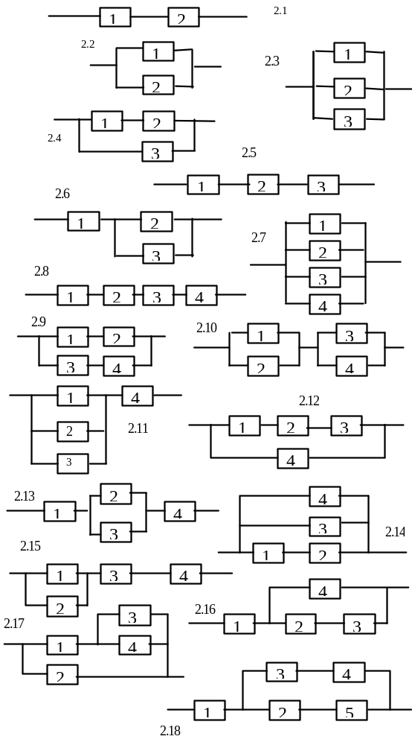
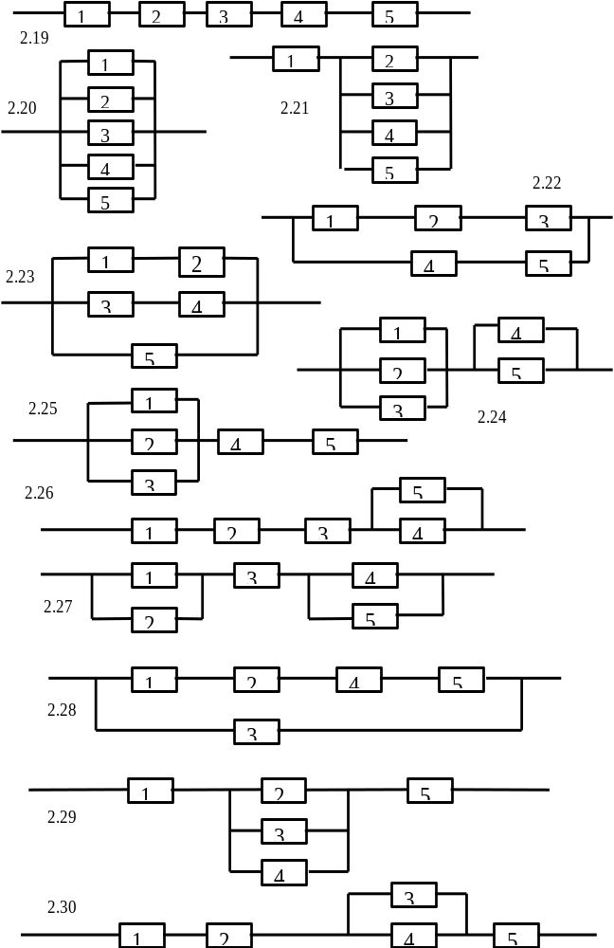

ЗАДАЧА 3.
3.1. На трех автоматических станках изготавливаются одинаковые детали. Известно, что 30% продукции производится первым станком, 25% - вторым и 45% - третьим. Вероятность изготовления детали, отвечающей стандарту, на первом станке равна 0,99 , на втором - 0,988 и на третьем - 0,98. Изготовленные в течение дня на трех станках нерассортированные детали находятся на складе. Определить вероятность того, что взятая наугад деталь не соответствует стандарту.
3.2. Вероятности попадания при каждом выстреле для трех стрелков равны соответственно 0,2; 0,4; 0,6. При одновременном выстреле всех трех стрелков оказалось одно попадание. Определить вероятность того, что попал первый стрелок.
3.3. Один из трех стрелков вызывается на линию огня и производит два выстрела. Вероятность попадания в мишень при одном выстреле для первого стрелка равна 0,3 , для второго - 0,5 , для третьего - 0,8. Мишень не поражена. Найти вероятность того, что выстрелы произведены первым стрелком.
3.4. Два автомата производят детали, которые поступают на общий конвейер. Вероятность получения нестандартной детали на первом автомате равна 0,075 , а на втором - 0,09. Производительность второго автомата вдвое больше, чем первого. Найти вероятность того, что наугад взятая с конвейера деталь нестандартна.
3.5. На распределительной базе находятся электрические лампочки, изготовленные на двух заводах. Среди них 60% изготовлено на первом заводе и 40% - на втором. Известно, что из каждых 100 лампочек, изготовленных на первом заводе, 90 соответствуют стандарту, а из 100 лампочек, изготовленных на втором заводе, соответствуют стандарту 80. Определить вероятность того, что взятая наугад лампочка с базы будет соответствовать стандарту.
3.6. Три стрелка производят по одному выстрелу по одной и той же мишени. Вероятность попадания для первого стрелка равна 0,6 , для второго - 0,5 , для третьего - 0,4 . В результате произведенных выстрелов в мишени оказалось две пробоины. Найти вероятность того, что в мишень попали второй и третий стрелки.
3.7. Один из трех стрелков вызывается на линию огня и производит выстрел. Цель поражена. Вероятность попадания в мишень при одном выстреле для первого стрелка равна 0,3 , для второго - 0,5 , для третьего - 0,8. Найти вероятность того, что выстрел произведен вторым стрелком.
3.8. На наблюдательный пункт станции установлены четыре радиолокатора различных конструкций. Вероятность обнаружения цели с помощью первого локатора равна 0,86 , второго - 0,90 , третьего - 0,92 , четвертого - 0,95. Наблюдатель наугад включает один из локаторов. Какова вероятность обнаружения цели?
3.9. Среди шести винтовок пристреленными оказываются только две. Вероятность попадания из пристреленной винтовки равна 0,9, а из непристреленной - 0,2. Выстрелом из одной наугад взятой винтовки цель поражена. Определить вероятность того, что взята пристреленная винтовка.
3.10. Приборы одного наименования изготавливаются на трех заводах. Первый завод поставляет 45% всех изделий, поступающих на производство, второй - 30% и третий - 25%. Вероятность безотказной работы прибора, изготовленного на первом заводе, равна 0,8 , на втором - 0,85 и на третьем - 0,9. Определить вероятность того, что прибор, поступивший на производство, исправен.
3.11. Группа студентов состоит из пяти отличников, десяти хорошо успевающих и семи занимающихся слабо. Отличники на предстоящем экзамене могут получить только отличные оценки. Хорошо успевающие студенты могут получить с равной вероятностью хорошие и отличные оценки. Слабо занимающиеся могут получить с равной вероятностью хорошие, удовлетворительные и неудовлетворительные оценки. Для сдачи экзамена вызывается наугад один студент. Найти вероятность того, что студент получит хорошую или отличную оценку.
3.12. Имеются три одинаковых по виду ящика. В первом ящике 20 белых шаров, во втором - 10 белых и 10 черных шаров, в третьем - 20 черных шаров. Из выбранного наугад ящика вынули белый шар. Вычислить вероятность того, что шар вынут из первого ящика.
3.13. В первой урне пять белых и 10 черных шаров, во второй - три белых и семь черных шаров. Из второй урны в первую переложили один шар, а затем из первой урны вынули наугад один шар. Определить вероятность того, что вынутый шар - белый.
3.14. В тире имеется три ружья, вероятности попадания из которых соответственно равны 0,5; 0,7; 0,9. Определить вероятность попадания при одном выстреле, если ружье выбрано наугад.
3.15. Прибор состоит из трех блоков. Исправность каждого блока необходима для функционирования устройства. Отказы блоков независимы. Вероятности безотказной работы блоков соответственно равны 0,6; 0,7; 0,8. Определить вероятность того, что откажет два блока.
3.16. Условие задачи 3.15. Определить вероятность того, что откажет один блок.
3.17. Условие задачи 3.15. В результате испытаний прибор вышел из строя. Определить вероятность того, что отказал один блок.
3.18. Условие задачи 3.15. В результате испытаний прибор вышел из строя. Определить вероятность того, что отказали два блока.
3.19. Условие задачи 3.15. В результате испытаний прибор вышел из строя. Определить вероятность того, что отказали три блока.
3.20. Условие задачи 3.15. В результате испытаний два блока вышли из строя. Определить вероятность того, что отказали второй и третий блоки.
3.21. Условие задачи 3.15. В результате испытаний два блока вышли из строя. Определить вероятность того, что отказали первый и второй блоки.
3.22. Условие задачи 3.15. В результате испытаний два блока вышли из строя. Определить вероятность того, что отказали первый и третий блоки.
3.23. Условие задачи 3.15. В результате испытаний один блок вышел из строя. Определить вероятность того, что отказал третий блок.
3.24. Условие задачи 3.15. В результате испытаний один блок вышел из строя. Определить вероятность того, что отказал первый блок.
3.25. Условие задачи 3.15. В результате испытаний один блок вышел из строя. Определить вероятность того, что отказал второй блок.
3.26. Имеются три одинаковых по виду ящика. В первом ящике 20 белых шаров, во втором - 10 белых и 10 черных шаров, в третьем - 20 черных шаров. Из выбранного наугад ящика вынули шар. Вычислить вероятность того, что шар белый.
3.27. Имеются три одинаковых по виду ящика. В первом ящике 20 белых шаров, во втором - 10 белых и 10 черных шаров, в третьем - 20 черных шаров. Из каждого ящика вынули шар. Затем из этих трех шаров наугад взяли один шар. Вычислить вероятность того, что шар белый.
3.28. Приборы одного наименования изготавливаются на трех заводах. Первый завод поставляет 45% всех изделий, поступающих на производство, второй - 30% и третий - 25%. Вероятность безотказной работы прибора, изготовленного на первом заводе, равна 0,8 , на втором - 0,85 и на третьем - 0,9. Прибор, поступивший на производство, оказался исправным. Определить вероятность того, что он изготовлен на втором заводе.
3.29. Три стрелка производят по одному выстрелу по одной и той же мишени. Вероятность попадания для первого стрелка равна 0,6 , для второго - 0,5 , для третьего - 0,4. В результате произведенных выстрелов в мишени оказалось две пробоины. Найти вероятность того, что в мишень попал второй стрелок.
3.30. Три стрелка производят по одному выстрелу по одной и той же мишени. Вероятность попадания для первого стрелка равна 0,6 , для второго - 0,5 и для третьего - 0,4. В результате произведенных выстрелов в мишени оказалась одна пробоина. Найти вероятность того, что в мишень попал первый стрелок.

ЗАДАЧА 4.
4.1. Вероятность изготовления стандартного изделия равна 0,95. Какова вероятность того, что среди десяти изделий не более одного нестандартного?
4.2. Вероятность попадания в мишень при одном выстреле равна 0,6. По мишени производится четыре независимых выстрела. Найти вероятность того, что будет хотя бы одно попадание в мишень.
4.3. Техническая система состоит из пяти узлов. Вероятность нарушения режима работы в течение времени t для каждого узла равна 0,2. Система выходит из строя, если нарушения режима работы произойдут не менее чем в трех узлах. Найти вероятность выхода из строя этой системы за время t, если нарушение режима работы для каждого узла не зависит от состояния работы в других узлах.
4.4. Игральную кость подбрасывают 12 раз. Чему равно наивероятнейшее число выпадений 6?
4.5. Вероятность изготовления изделия отличного качества равна 0,9. Изготовлено 50 изделий. Чему равны наивероятнейшее число изделий отличного качества и вероятность такого числа изделий отличного качества?
4.6. По данным технического контроля в среднем 2% изготавливаемых на заводе автоматических станков нуждается в дополнительной регулировке. Чему равна вероятность того, что из шести изготовленных станков четыре нуждаются в дополнительной регулировке?
4.7. Рабочий обслуживает десять однотипных станков. Вероятность того, что станок потребует внимания рабочего в течение часа, равна 0,05. Найти вероятность того, что в течение часа этих требований будет от трех до пяти.
4.8. В мастерской имеется десять моторов. При существующем режиме работы вероятность того, что мотор в данный момент работает с полной нагрузкой, равна 0,8. Найти вероятность того, что в данный момент не менее восьми моторов работает с полной нагрузкой.
4.9. Вероятность появления события А в каждом из 15 независимых опытов равна 0,3. Определить вероятность появления события А по крайней мере два раза.
4.10. Вероятность появления события А в каждом из 15 независимых опытов равна 0,3. Определить вероятность появления события А семь или восемь раз.
4.11. Монету подбрасывают восемь раз. Чему равно наивероятнейшее число выпадений герба?
4.12. Вероятность того, что данный баскетболист забросит мяч в корзину, равна 0,3. Произведено 12 бросков. Найти вероятность того, что будет 10 попаданий.
4.13. Определить вероятность того, что в семье, имеющей пять детей, будет три девочки и два мальчика. Вероятности рождения мальчика и девочки предполагаются одинаковыми.
4.14. Монету подбрасывают восемь раз. Какова вероятность того, что шесть раз она упадет гербом вверх?
4.15. В результате многолетних наблюдений установлено, что вероятность выпадения дождя 1 октября в данном городе равна 1/7. Определить наивероятнейшее число дождливых дней 1 октября в данном городе за 40 лет.
4.16. Имеется 20 ящиков однородных деталей. Вероятность того, что в одном взятом наудачу ящике детали окажутся стандартными, равна 0,75. Найти наивероятнейшее число ящиков, в которых все детали стандартные.
4.17. Вероятность попадания в мишень при одном выстреле равна 0,4. По мишени производится шесть независимых выстрелов. Найти вероятность того, что в мишени будет одно или два попадания.
4.18. Вероятность попадания в мишень при одном выстреле равна 0,4. По мишени производится шесть независимых выстрелов. Найти вероятность того, что в мишени будет три попадания.
4.19. Монету подбрасывают восемь раз. Какова вероятность того, что она ни разу не упадет гербом вверх?
4.20. При установившемся технологическом процессе 80% всей произведенной продукции оказывается продукцией высшего сорта. Найти наивероятнейшее число изделий высшего сорта в партии из 250 изделий.
4.21. Монету подбрасывают восемь раз. Какова вероятность того, что она четыре раза упадет гербом вверх?
4.22. Вероятность того, что данный баскетболист забросит мяч в корзину, равна 0,9. Произведено 12 бросков. Найти вероятность того, что будет 11 или 12 попаданий.
4.23. Вероятность попадания в мишень при одном выстреле равна 0,4. По мишени производится шесть независимых выстрелов. Найти вероятность того, что будет хотя бы одно попадание в мишень.
4.24. Вероятность попадания в мишень при одном выстреле равна 0,4. По мишени производится шесть независимых выстрелов. Найти вероятность того, что будет хотя бы пять попаданий в мишень.
4.25. Монету подбрасывают восемь раз. Какова вероятность того, что она ни разу не упадет гербом вверх?
4.26. Монету подбрасывают 100 раз. Какова вероятность того, что она ни разу не упадет гербом вверх?
4.27. Вероятность того, что данный баскетболист забросит мяч в корзину, равна 0,95. Произведено десять бросков. Найти вероятность того, что будет девять попаданий.
4.28. Вероятность того, что данный баскетболист забросит мяч в корзину, равна 0,9. Произведено 12 бросков. Найти вероятность того, что будет не менее 11 попаданий.
4.29. Рабочий обслуживает десять однотипных станков. Вероятность того, что станок потребует внимания рабочего в течение часа, равна 0,05. Найти вероятность того, что в течение часа будет хотя бы одно требование.
4.30. Вероятность попадания в мишень при одном выстреле равна 0,4. По мишени производится шесть независимых выстрелов. Найти вероятность того, что будет шесть попаданий в мишень.

ЗАДАЧА 5.
В задачах 5.1-5.30 дискретная случайная величина Х может принимать одно из пяти фиксированных значений x1, x2, x3, x4, x5 с вероятностями p1, p2, p3, p4, p5 соответственно (конкретные значения приведены в табл. 1.1). Вычислить математическое ожидание и дисперсию величины Х. Рассчитать и построить график функции распределения.
Таблица 1.1
Вариант | x1 | x2 | x3 | x4 | x5 | p1 | p2 | p3 | p4 | p5
5.1 | 1 | 2 | 3 | 4 | 5 | 0,2 | 0,2 | 0,2 | 0,2 | 0,2
5.2 | 1 | 2 | 3 | 4 | 5 | 0,1 | 0,2 | 0,3 | 0,2 | 0,2
5.3 | 1 | 2 | 3 | 4 | 5 | 0,4 | 0,1 | 0,1 | 0,3 | 0,1
5.4 | 1 | 2 | 3 | 4 | 5 | 0,3 | 0,3 | 0,1 | 0,1 | 0,2
5.5 | -2 | -1 | 1 | 3 | 7 | 0,2 | 0,2 | 0,2 | 0,2 | 0,2
5.6 | -2 | -1 | 1 | 3 | 7 | 0,1 | 0,3 | 0,2 | 0,2 | 0,2
5.7 | -5 | -2 | 0 | 1 | 2 | 0,5 | 0,1 | 0,1 | 0,2 | 0,1
5.8 | -5 | -2 | 0 | 1 | 2 | 0,1 | 0,2 | 0,1 | 0,3 | 0,3
5.9 | 0 | 1 | 2 | 3 | 4 | 0,2 | 0,2 | 0,2 | 0,2 | 0,2
5.10 | 0 | 1 | 2 | 3 | 4 | 0,3 | 0,2 | 0,1 | 0,2 | 0,2
5.11 | 0 | 1 | 2 | 3 | 4 | 0,1 | 0,2 | 0,3 | 0,4 | 0
5.12 | -1 | 0 | 1 | 2 | 3 | 0,6 | 0,1 | 0,1 | 0,1 | 0,1
5.13 | -1 | 0 | 1 | 2 | 3 | 0,3 | 0,2 | 0,1 | 0,1 | 0,3
5.14 | 3 | 4 | 5 | 6 | 7 | 0,1 | 0,2 | 0,3 | 0,4 | 0
5.15 | 3 | 4 | 5 | 6 | 7 | 0,5 | 0,1 | 0,1 | 0,1 | 0,2
5.16 | -5 | -4 | -3 | 5 | 6 | 0,1 | 0,3 | 0,2 | 0,2 | 0,2
5.17 | -2 | 0 | 2 | 4 | 9 | 0,3 | 0,2 | 0,1 | 0,1 | 0,3
5.18 | -2 | 0 | 2 | 4 | 9 | 0,3 | 0,1 | 0,1 | 0,2 | 0,3
5.19 | -2 | 0 | 2 | 4 | 9 | 0,15 | 0,15 | 0,2 | 0,4 | 0,1
5.20 | 5 | 6 | 7 | 8 | 9 | 0,1 | 0,1 | 0,1 | 0,1 | 0,6
5.21 | 1 | 4 | 7 | 8 | 9 | 0,3 | 0,15 | 0,25 | 0,15 | 0,15
5.22 | 1 | 4 | 7 | 8 | 9 | 0,2 | 0,2 | 0,2 | 0,2 | 0,2
5.23 | -10 | -4 | 0 | 4 | 10 | 0,2 | 0,2 | 0,2 | 0,2 | 0,2
5.24 | -10 | -4 | 0 | 4 | 10 | 0,3 | 0,1 | 0,2 | 0,1 | 0,3
5.25 | 2 | 4 | 6 | 8 | 10 | 0,1 | 0,2 | 0,3 | 0,35 | 0,05
5.26 | 2 | 4 | 6 | 8 | 10 | 0,7 | 0,1 | 0,1 | 0,05 | 0,05
5.27 | 2 | 4 | 6 | 8 | 10 | 0,2 | 0,3 | 0,05 | 0,25 | 0,2
5.28 | 1 | 4 | 5 | 7 | 8 | 0,6 | 0,1 | 0,1 | 0,05 | 0,15
5.29 | 1 | 4 | 5 | 7 | 8 | 0,3 | 0,3 | 0,1 | 0,15 | 0,15
5.30 | 5 | 6 | 7 | 9 | 12 | 0,05 | 0,15 | 0,2 | 0,4 | 0,2

ЗАДАЧА 6.
В задачах 6.1-6.30 (параметры заданий приведены в табл. 1.2) случайная величина Х задана плотностью вероятности
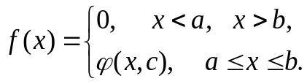
Определить константу С, математическое ожидание, дисперсию, функцию распределения величины Х, а также вероятность ее попадания в интервал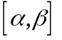.
Таблица 1.2
Вариант | 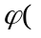x,c) | a | b | α | β
6.1 |  | 1 | 2 | 0,5 | 1,5
6.2 | 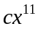 | 0 | 1 | 0,5 | 1
6.3 | 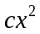 | -1 | 1 | 0 | 0,5
6.4 | 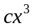 | 0 | 2 | 1 | 2
6.5 | 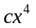 | 0 | 1 | -2 | 2
6.6 | с | -2 | 2 | -1 | 1
6.7 | csin(x) | 0 | π | 0 | π/2
6.8 | 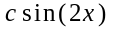 | 0 | π/2 | π/4 | π
6.9 | 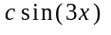 | 0 | π/3 | -1 | 1
6.10 | 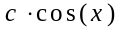 | -π/2 | π/2 | 0 | 1
6.11 | 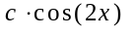 | 0 | π/4 | 0,5 | 1
6.12 | c e^{-x} | 0 | 4 | 1 | 2
6.13 | c e^{-2x} | 0 |  | 1 | 3
6.14 | 4 e^{-cx} | 0 |  | 0 | 1
6.15 | c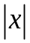 | -2 | 2 | 1,5 | 2
6.16 | c e^{x} | 0 | 1 | 0 | 0,5
6.17 | c x⁵ | 0 | 1 | 0,5 | 0,7
6.18 | c x⁶ | 0 | 2 | 1 | 2
6.19 | c x⁷ | 0 | 1 | 0 | 0,5
6.20 | c x⁸ | -1 | 1 | 0 | 2
6.21 | c x⁹ | 0 | 1 | 0 | 0,25
6.22 | c x¹⁰ | -1 | 1 | -0,5 | 0,5
6.23 | 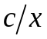 | 1 | 4 | 2 | 3
6.24 | 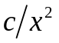 | 1 | 2 | 1 | 1,5
6.25 | 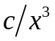 | 1 | 2 | 1 | 1,5
6.26 | 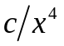 | 1 | 3 | 1 | 2
6.27 | 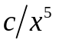 | 1 | 2 | 1 | 1,5
6.28 | 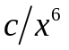 | 1 | 2 | 0 | 1,5
6.29 | 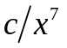 | 1 | 2 | 1 | 2
6.30 | 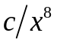 | 1 | 2 | 1 | 3

ЗАДАЧА 7.
В задачах 7.1-7.30 (условия приведены в табл. 1.3) случайная величина Х распределена равномерно на интервале [a,b]. Построить график случайной величины Y=ϕ(X) и определить плотность вероятности g(y).
Таблица 1.3
Вариант | 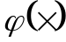 | a | b
7.1 |  | -1 | 4
7.2 | 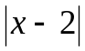 | 0 | 10
7.3 | 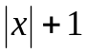 | -3 | 2
7.4 | 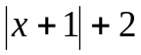 | -2 | 0
7.5 | 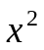 | -4 | 1
7.6 | 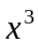 | -1 | 2
7.7 | 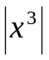 | -1 | 2
7.8 | x⁴ | -2 | 1
7.9 | 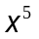 | -2 | 2
7.10 | 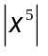 | -2 | 1
7.11 | 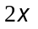 | -4 | 6
7.12 | 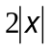 | -3 | 7
7.13 | 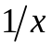 | 1 | 5
7.14 | 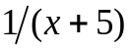 | -4 | 6
7.15 | 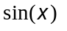 | 0 | 0,75π
7.16 | 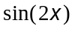 | 0 | π/2
7.17 | 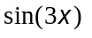 | π/6 | π/3
7.18 | 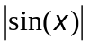 | -π/4 | π/2
7.19 | e^{x} | 0 | 1
7.20 | 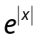 | -1 | 2
7.21 | 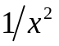 | 1 | 2
7.22 | x^{1/3} | -1 | 8
7.23 | ^{1/3} | -8 | 1
7.24 | 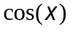 | -π/2 | π/3
7.25 | 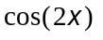 | -π/6 | π/2
7.26 | 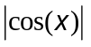 | 0 | 1,5π
7.27 | 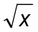 | 0 | 4
7.28 | 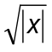 | -1 | 4
7.29 | 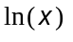 | 1 | 2
7.30 | ^{1/4} | -1 | 16

ЗАДАЧА 8.
В задачах 8.1-8.30 (конкретные параметры приведены в табл. 1.4) двухмерный случайный вектор (Х, У) равномерно распределен внутри выделенной жирными прямыми линиями на рис. 1.1 области B. Двухмерная плотность вероятности f(x,y) одинакова для любой точки этой области B:
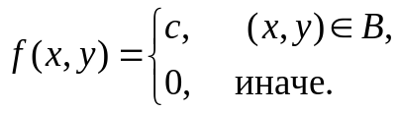
Вычислить коэффициент корреляции между величинами X и Y.

y

y2

B
y1

x
0 x1 x2 x3 x4 x5 x6

Рис. 1.1

Таблица 1.4
Вариант | x1 | x2 | x3 | x4 | x5 | x6 | y1 | y2
8.1 | 0 | 0 | 1 | 1 | 1 | 1 | 1 | 2
8.2 | 0 | 2 | 2 | 2 | 2 | 2 | 1 | 2
8.3 | 0 | 0 | 1 | 0 | 1 | 2 | 1 | 2
8.4 | 0 | 2 | 4 | 4 | 4 | 4 | 1 | 2
8.5 | 0 | 0 | 3 | 2 | 3 | 4 | 1 | 2
8.6 | 0 | 2 | 5 | 6 | 5 | 4 | 1 | 2
8.7 | 2 | 0 | 5 | 4 | 5 | 6 | 1 | 2
8.8 | 0 | 0 | 2 | 2 | 4 | 4 | 1 | 2
8.9 | 0 | 0 | 1 | 2 | 1 | 0 | 1 | 2
8.10 | 0 | 0 | 4 | 4 | 2 | 2 | 1 | 2
8.11 | 0 | 2 | 3 | 2 | 3 | 4 | 1 | 2
8.12 | 0 | 2 | 5 | 4 | 5 | 6 | 1 | 2
8.13 | 0 | 2 | 4 | 2 | 4 | 6 | 1 | 2
8.14 | 0 | 4 | 5 | 4 | 5 | 6 | 1 | 2
8.15 | 0 | 2 | 2 | 4 | 2 | 0 | 1 | 2
8.16 | 0 | 0 | 5 | 4 | 5 | 6 | 1 | 2
8.17 | 0 | 0 | 4 | 4 | 4 | 4 | 1 | 2
8.18 | 0 | 4 | 4 | 4 | 4 | 4 | 1 | 2
8.19 | 0 | 0 | 2 | 0 | 2 | 4 | 1 | 2
8.20 | 0 | 2 | 6 | 6 | 6 | 6 | 1 | 2
8.21 | 0 | 0 | 4 | 2 | 4 | 6 | 1 | 2
8.22 | 0 | 0 | 4 | 4 | 4 | 6 | 1 | 2
8.23 | 0 | 0 | 2 | 4 | 2 | 0 | 1 | 2
8.24 | 0 | 0 | 6 | 6 | 4 | 4 | 1 | 2
8.25 | 0 | 4 | 6 | 4 | 6 | 8 | 1 | 2
8.26 | 0 | 4 | 7 | 6 | 7 | 8 | 1 | 2
8.27 | 0 | 2 | 6 | 4 | 6 | 8 | 1 | 2
8.28 | 0 | 2 | 4 | 4 | 6 | 6 | 1 | 2
8.29 | 0 | 2 | 4 | 4 | 5 | 6 | 1 | 2
8.30 | 0 | 2 | 5 | 4 | 6 | 7 | 1 | 2

2. КОНТРОЛЬНЫЕ ЗАДАЧИ ТИПОВОГО РАСЧЕТА ПО МАТЕМАТИЧЕСКОЙ СТАТИСТИКЕ

ЗАДАЧА 9.
По выборке одномерной случайной величины:
- получить вариационный ряд;
- построить на масштабно-координатной бумаге формата А4 график эмпирической функции распределения F*(x);
- построить гистограмму равноинтервальным способом;
- построить гистограмму равновероятностным способом;
- вычислить точечные оценки математического ожидания и дисперсии;
- вычислить интервальные оценки математического ожидания и дисперсии (γ = 0,95);
- выдвинуть гипотезу о законе распределения случайной величины и проверить ее при помощи критерия согласия χ² и критерия Колмогорова (α = 0,05).

ЗАДАЧА 10.
По выборке двухмерной случайной величины:
- вычислить точечную оценку коэффициента корреляции;
- вычислить интервальную оценку коэффициента корреляции (γ = 0,95);
- проверить гипотезу об отсутствии корреляционной зависимости;
- вычислить оценки параметров a₀ и a₁ линии регрессии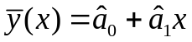;
- построить диаграмму рассеивания и линию регрессии.

3. МЕТОДИЧЕСКИЕ УКАЗАНИЯ ПО ВЫПОЛНЕНИЮ ТИПОВОГО РАСЧЕТА ПО ТЕОРИИ ВЕРОЯТНОСТЕЙ И МАТЕМАТИЧЕСКОЙ СТАТИСТИКЕ

Типовой расчет (ТР) включает в себя 10 задач (8 задач по теории вероятностей и 2 задачи по математической статистике). Задания по типовому расчету формируются специальной программой Gen_Var.exe и содержат варианты задач по теории вероятностей, выборку одномерной случайной величины объемом 100 значений для задачи 9 и выборку двумерной случайной величины объемом 50 значений для задачи 10. Контроль выполнения типового расчета осуществляется в трех точках:
- На пятом занятии – должны быть решены задачи ТР с 1 ÷ 4.
- На десятом занятии – должны быть решены задачи ТР с 1 ÷ 8.
- На последнем занятии – должны быть решены все задачи ТР.
Краткие теоретические сведения, примеры решения типовых задач, все необходимые справочные таблицы и список литературы приведены в “Методические пособия для практических занятий”.

